Vítězný film Berlinale 2016
FUOCOAMMARE: POŽÁR NA MOŘI
se představí na festivalu Be2Can. Doprovodí ho debata Respektu
Dokumentární snímek FUOCOAMMARE: POŽÁR NA MOŘI se stal letos v únoru vítězným snímkem 66. ročníku filmového festivalu Berlinale. Působivý snímek oceněný Zlatým medvědem přináší dosud nevídaný pohled na uprchlickou krizi, kterou sleduje nikoliv klasickým reportérským pohledem, ale skrze portrét malého chlapce žijícího na ostrova Lampedusa, jenž je tranzitním místem tisíců migrantů. Jako svůj pátý celovečerní dokument ho natočil italský režisér Gianfranco Rosi, jehož předcházející snímek Sacro GRA byl historicky prvním dokumentem, který zvítězil v hlavní soutěži na Mezinárodním filmovém festivalu v Benátkách.
Film se českému publiku poprvé představil na letošním ročníku Mezinárodního filmového festivalu
v Karlových Varech, nyní bude uveden v rámci přehlídky Be2Can, jejíž třetí ročník proběhne od 6. – 12. října v Praze, Brně, Českých Budějovicích, Olomouci, Ostravě a Zlíně.
PROJEKCE S DEBATOU:
Na festivalu bude film uveden na zvláštní projekci v pátek 7. 10. v kině Lucerna od 17:15 hod. http://www.be2can.eu/movie/fuocoammare-pozar-na-mori/22/default .
Po projekci bude následovat debata s odborníky pod záštitou týdeníku RESPEKT, na které vystoupí dramaturgové festivalu Be2Can Aleš Stuchlý a Vít Schmarc, filmová kritička týdeníku RESPEKT Jindřiška Bláhová, filmový kritik Kamil Fila, producentka Veronika Slámová a další.
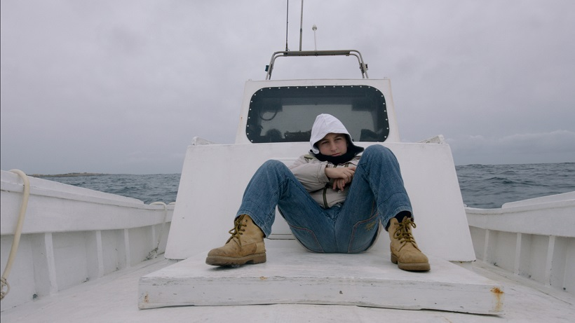
Do českých kin vstoupí FUOCOAMMARE: POŽÁR NA MOŘI 3. listopadu 2016.

„Letošní rok byl plný rozmanitých filmů. Ale ohromila nás mimořádná velikost jednoho filmu,
který spojuje politické stanovisko s uměním. To je srdce Berlinale, o to tady jde,“ řekla při předávání
ceny režisérovi Gianfrancu Rosimu předsedkyně festivalové poroty Meryl Streepová.

FUOCOAMMARE: POŽÁR NA MOŘI
(režie: Gianfranco Rosi, premiéra: 3. 11. 2016)
Viděno z ostrova Lampedusa
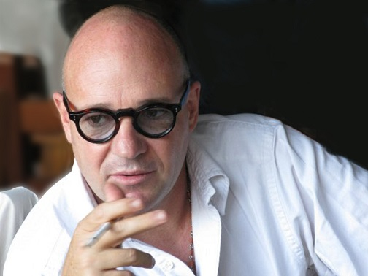
Dvanáctiletý Samuel žije na ostrově ve Středozemním moři, daleko od pevniny. Jako všichni chlapci jeho věku se mu ne vždycky chce do školy. Raději by šplhal po skalách, hrál si s prakem nebo se potuloval po přístavu. Ale jeho domov není jako jiné ostrovy. Už léta je to cílová stanice pro muže, ženy a děti, kteří se snaží dostat z Afriky na plavidlech, která jsou příliš malá a sešlá. Tím ostrovem je Lampedusa, která se stala metaforou pro útěk uprchlíků do Evropy, nadějí, utrpením a osudem stovek a tisíců emigrantů. Tito lidé touží po míru, svobodě a štěstí, a přece jsou na břeh často vyplavena jen jejich mrtvá těla. A tak jsou obyvatelé Lampedusy denně nuceni být svědky největší humanitární katastrofy naší doby.
Rosiho pozorování každodenního života nás přivádí blíž k tomuto místu, které je stejně reálné jako symbolické, a k emocionálnímu světu některých z jeho obyvatel, kteří jsou vystaveni neustálému permanentní pohotovosti. Film, který je bez komentáře, zároveň popisuje, jak se tyto dva světy, přestože na tak malém místě, sotva setkají... (zdroj: Berlinale)
Informace: http://artcam.cz/fuocoammare-pozar-na-mori/
Fotografie ke stažení: ZDE
GIANFRANCO ROSI (* 1964)
Narodil se v Asmaře ve státě Eritrea. Po studiu na italské univerzitě se v roce 1985 přestěhoval do New Yorku, kde absolvoval na Newyorské filmové škole. Následovala cesta do Indie, kde produkoval a režíroval svůj první dokumentární film Boatman (1993), který získal Velkou cenu poroty za nejlepší dokumentární film na festivalu v Sundance 1994.
V roce 2008 vyhrál jeho film Pod úrovní moře (Below Sea Level) cenu Orizzonti Award na festivalu v Benátkách a získal řadu dalších ocenění včetně ceny za nejlepší dokument na pražském festivalu Jeden svět a nominace na nejlepší dokument na Evropských filmových cenách 2009. V roce 2010 natočil Nájemný vrah - Pokoj 164 (El Sicario – Room 164), filmový rozhovor
o vrahovi, který se stal policejním informátorem. Film získal řadu cen, například na filmovém festivalu
v Benátkách, cenu za nejlepší dokument na festivalech DocLisboa a Doc Aviv.

V roce 2013 vznikl film podle předlohy spisovatele Itala Calvina Neviditelná města film Sacro GRA, za nějž Rosi získal jako vůbec první dokumentární tvůrce Zlatého lva v Benátkách. Film představuje nevšedním způsobem italskou metropoli Řím - skrze autentické příběhy obyčejných lidí žijících na okraji největší dopravní tepny Itálie, Grande Raccordo Anular (GRA).
TISKOVÝ SERVIS:
Hedvika Petrželková, Film Distribution ARTCAM, hedvika.petrzelkova@artcam.cz
Informace: http://artcam.cz/fuocoammare-pozar-na-mori/
Fotografie ke stažení: ZDE

